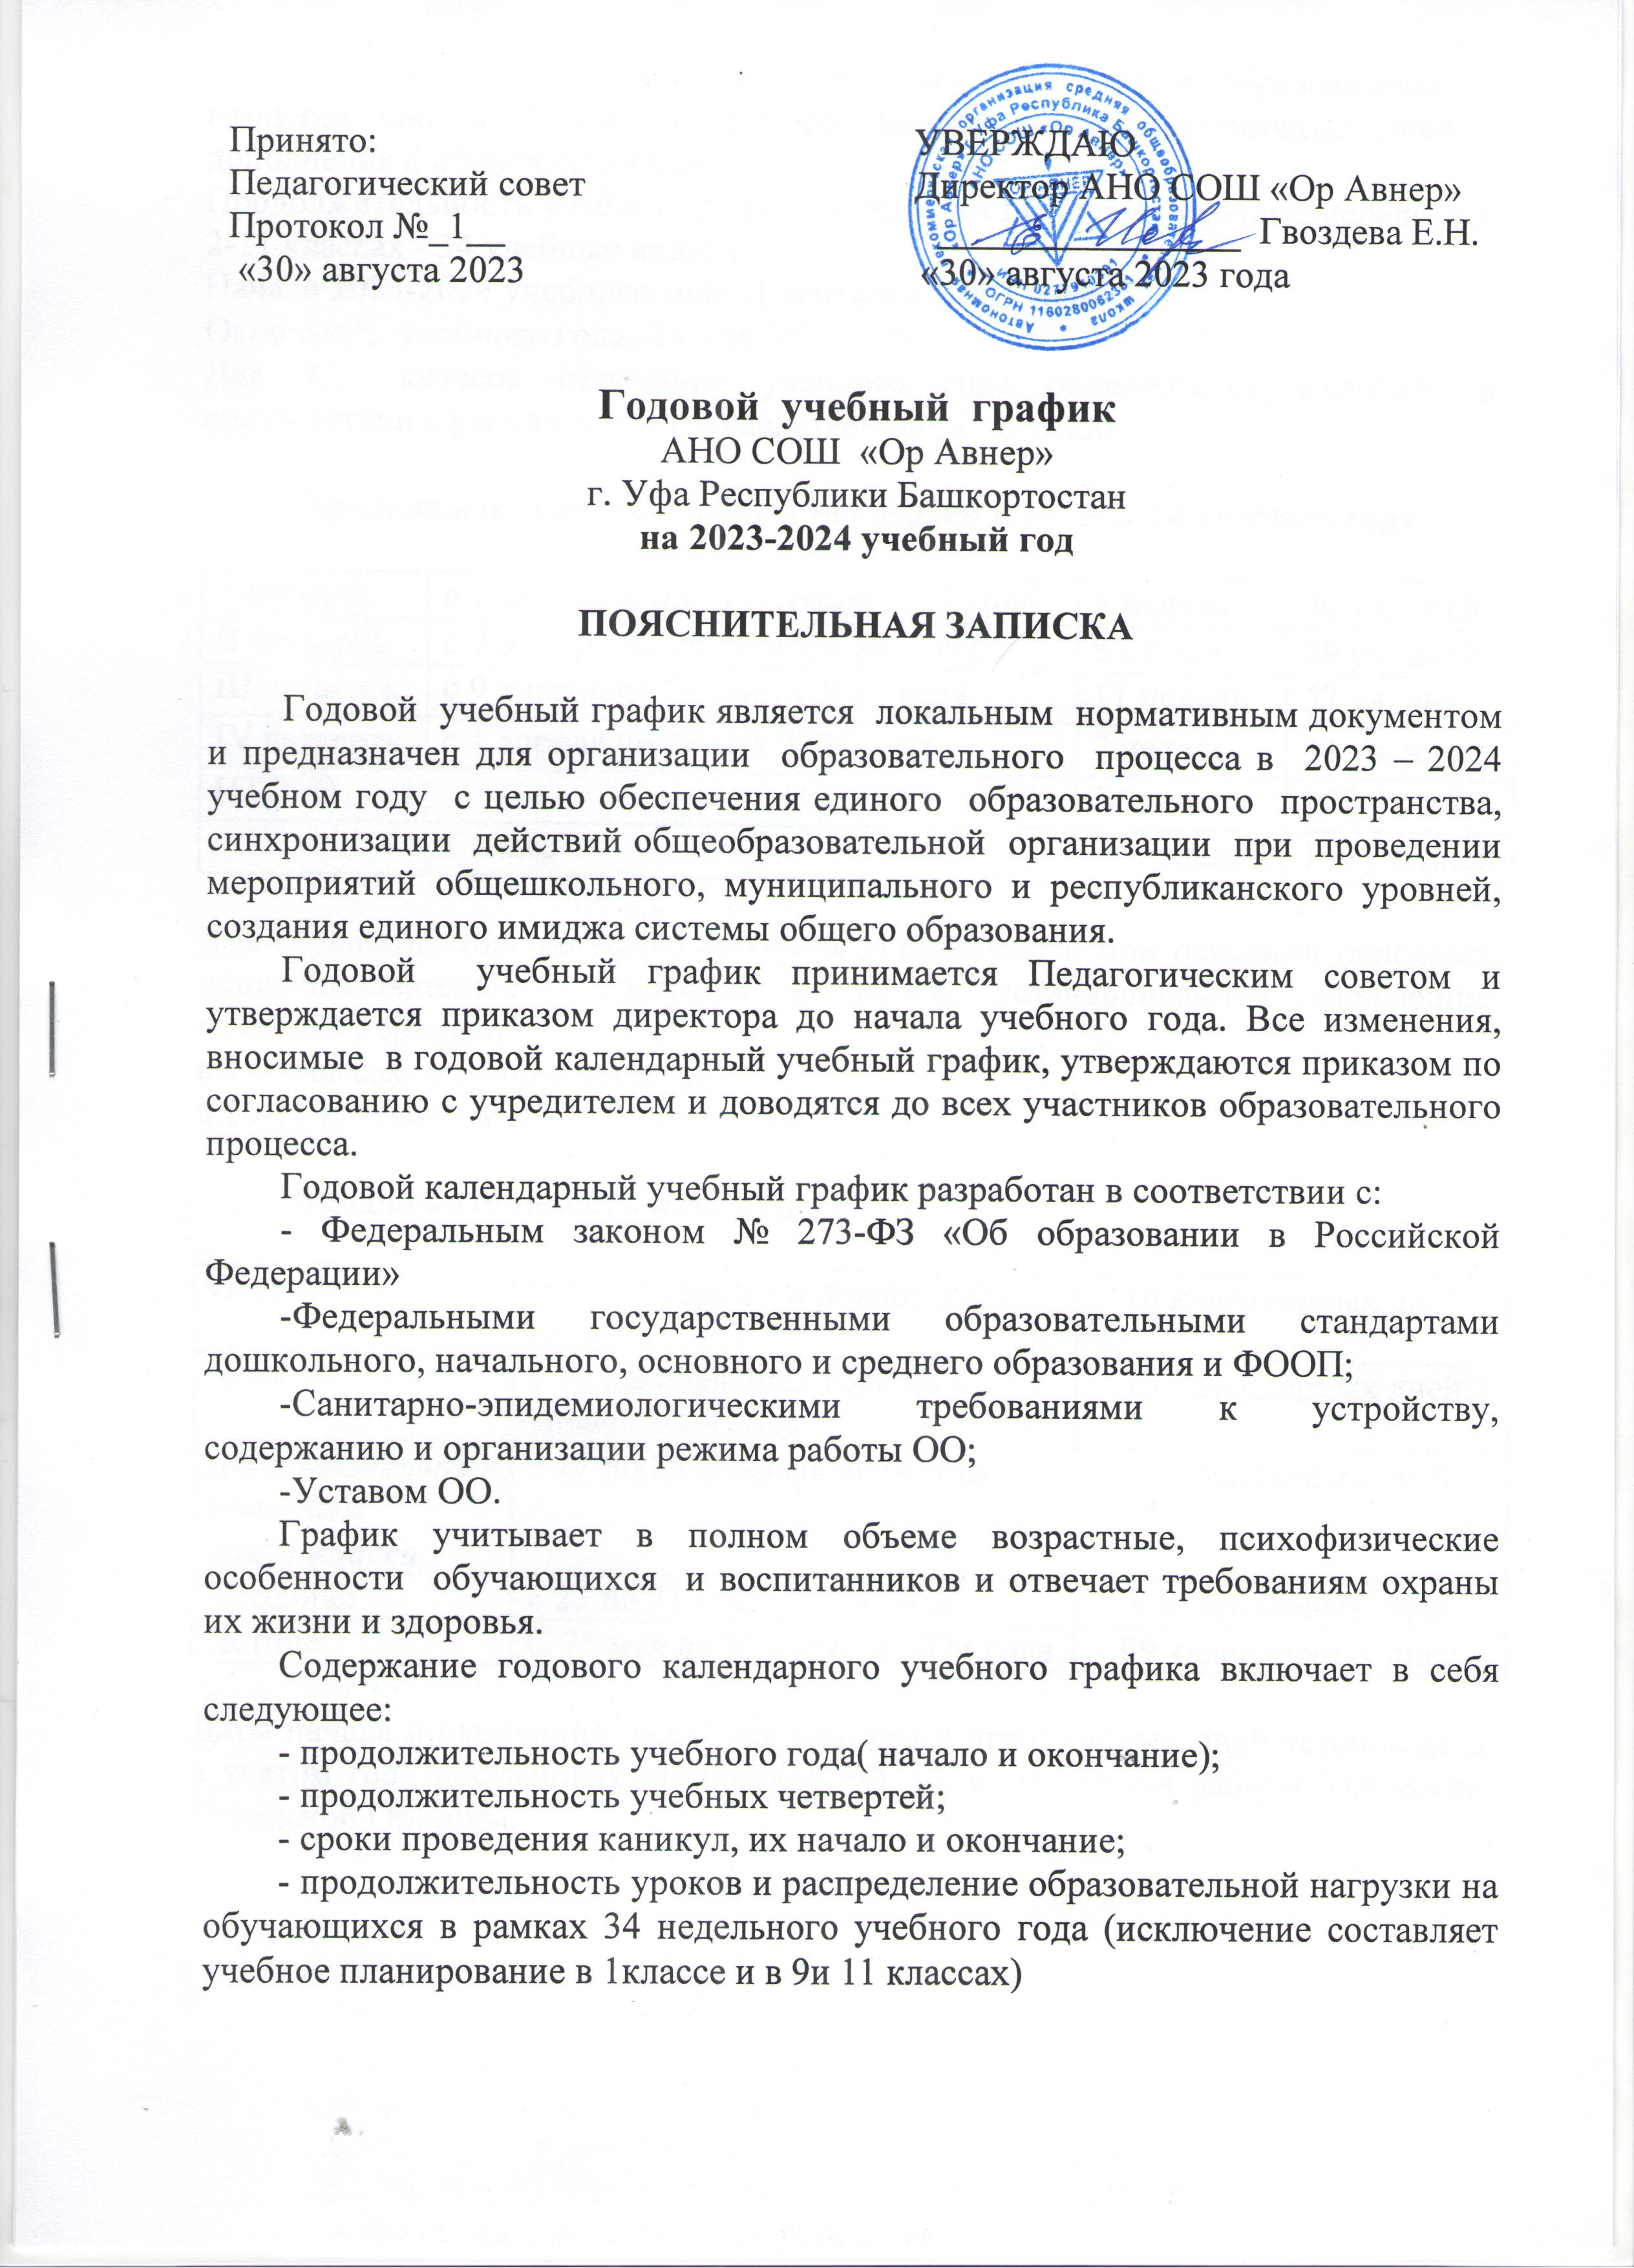
Учебный график учитывает специфику организации образовательного процесса школы, а именно наличие национальных праздничных дней в дополнение к общероссийским.
Продолжительность учебного года в 1 классе составляет 33 учебные недели, во 2-11 классах - 34 учебные недели
Начало 2023-2024 учебного года -1 сентября 2023 года
Окончание учебного года -24 мая 2024 года
Для 9,11 классов окончание учебного года определяется ежегодно в соответствии с расписанием государственной аттестации.

Продолжительность учебных четвертей в 2023-2024 учебном году

I четверть | с 1 сентября по 27 октября 2023 года | 8 недель | 40 уч. дней
II четверть | с 7 ноября по 29 декабря 2023 года | 8 недель | 39 уч. дней
III четверть | с 9 января по 22 марта 2024 года | 11 недель | 52 уч. дня
IV четверть | с 1 апреля по 24 мая 2024 года | 7 недель | 34 уч. дня
ИТОГО |  | 34 недели | 165 уч. дней
 | 1 класс | 33 недели | 160 уч. дней

Для осуществления текущего контроля успеваемости при освоении основных общеобразовательных программ в школе, устанавливаются следующие отчетные периоды:
в 1-9 классах- учебные четверти;
в 10-11 классах – учебные полугодия;

Продолжительность каникул:

Осенние | с 28 октября по 6 ноября 2023 года | 10 календарных дней
Зимние | с 30 декабря 2023 года по 8 января 2024 года | 10 календарных дней
Дополнительные каникулы  для 1 класса | с 17 по 25 февраля 2024 года | 9 календарных дней
Весенние | с 23 по 31 марта 2024 года | 9 календарных дней
Летние | С 25 мая по 31 августа 2024 года | 99 календарных дней

Даты начала и окончания весенних каникул и праздничных дней установлены с учетом государственных праздников РФ, РБ и графиком работы Уфимской Еврейской Общины.

Годовой календарный учебный график
структурного подразделения – «Детский сад»
на 2023-2024 учебный год

1. Режим работы учреждения
Продолжительность учебной недели |  |  |  | 5 дней (с понедельника по пятницу)
Режим работы детского сада |  |  |  | С 8:00 до 18:00
Время работы возрастных групп |  |  |  | 10 часов
Нерабочие дни |  |  |  | Суббота, воскресенье и праздничные дни
2. Продолжительность учебного года
Учебный год | с 01.09.2023г. по 31.05.2024 г. |  |  |  |  | 38 недель
I полугодие | с 01.09.2023 г. по 29.12.2024 г. |  |  |  |  | 16 недель
II полугодие | с 10.01.2024 г. по 31.05.2024г. |  |  |  |  | 22 недели
Летний оздоровительный период | с 01.06.2024 г. по 31.08.2024г |  |  |  |  | 13 недель
3. Мероприятия, проводимые в рамках образовательного процесса
Наименование |  |  | Сроки |  | Количество дней
Первичный мониторинг |  |  | 18.09.2023 г.- 29.09.2023г. |  | 10 дней
Итоговый мониторинг |  |  | 13.05.2024 г. – 24.05.2024 г. |  | 10 дней
4. Периодичность проведений родительских собраний
Наименование |  |  |  | Сроки/ даты
1 |  |  |  | сентябрь 2022 г.
2 |  |  |  | январь 2024 г.
3 |  |  |  | апрель 2024 г.
5. Каникулярное время, праздничные (нерабочие) дни
Каникулы |  | Сроки |  |  | Количество дней/недель
Зимние каникулы |  | 30.12.2023 г. - 09.01.2024 г. |  |  | 10дней
Весенние каникулы |  | 22.04.2023 г.- 30.04.2023 г. |  |  | 10 дней
Летние каникулы |  | 01.07.2023 г. – 31.08.2024 г. |  |  | 9 недель

Приложение
к годовому учебному графику

Календарь праздничных дней

01 сентября 2023 г. | День Знаний
16,17 сентября 2023 г. | Рош-Ашана
25сентября 2023 г. | Йом Кипур (выходной день)
30 сентября -01 октября 2023 г. | Суккот
7,8 октября 2023 г. | Симхат Тора
11 октября 2023 г. | День республики Башкортостан
4 ноября 2023 г. | День народного единства
07-14 декабря 2023г. | Ханука
01-09 января 2024 г. | Новогодние каникулы
25 января 2024 г. | Ту-би-Шват
23 февраля 2024 г. | День защитника Отечества
08 марта 2024 г. | Международный женский день
24 марта 2024 г. | Пурим
10 апреля 2024 г. | Ураза-Байрам
22-30 апреля 2024 г. | Пейсах
1 мая 2024 г. | Праздник Весны и Труда
9 мая 2024 года | День Победы Лаг-ба-Омер
26 мая 2024г. | Лаг-ба-Омер
12 июня 2024 г. | День России

